# VERRINES D’ORANGES ET DE BETTERAVES

**Pour 4 personnes préparation 15mn**

|  |  |
| --- | --- |
| 2 oranges | 1 betterave rouge cuite |
| 1 yaourt à la Grecque | 1 cuillère à café de vinaigre balsamique |
| 1 cuillère à café d’arôme Maggi | Ciboulette ciselée |
| 2 endives ou de la mâche | Sel, poivre |

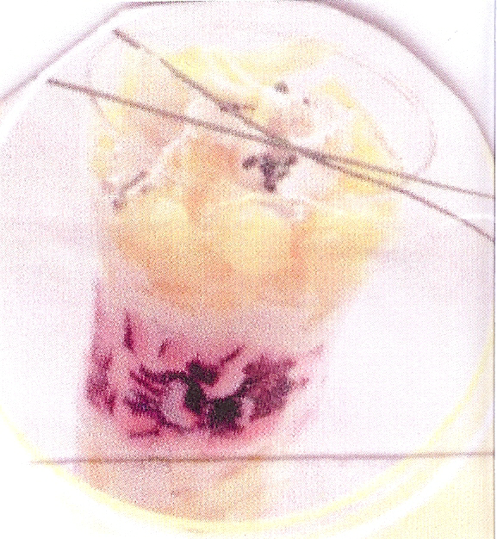

1°) Epluchez les oranges à vif, détachez les segments et coupez-les en 3. Emincez les endives. Coupez les betteraves en petits dés

2°) Dans un bol, réalisez la vinaigrette : mélangez le yaourt, l’arôme et le vinaigre. Salez et poivrez.

3°) Dans des verres hauts transparents, disposez les endives, les dés de betteraves puis les oranges. Ajoutez 2 cuillères à soupe de vinaigrette.

4°) Saupoudrez de ciboulette ciselée et servez aussitôt.

# ECRASE DE PATATES DOUCES ET ROUGAIL DE CRABE

**Pour 6 verrines préparation 20mn**

|  |  |
| --- | --- |
| 600g de patates douces | ½ cuillère à café piment de Cayenne |
| 125g de chair de crabe (en boîte) | ½ cuillère à café de cardamome |
| 2 avocats | 6 gressins |
| ½ cuillère à café de curry en poudre | 1 filet d’huile |

1°) Emiettez le crabe, coupez les avocats en dès. Faites cuire les patates douces à l’eau salée puis les écrasés à chaud à la fourchette avec un filet d’huile.

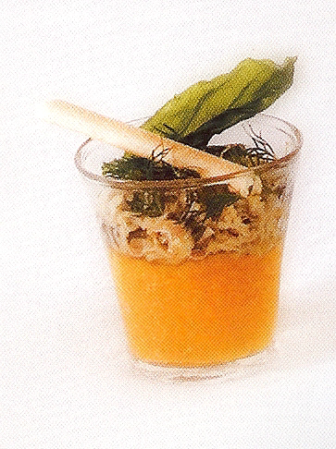

2°) Mélangez le crabe avec les épices et les dès d’avocats.

3°) Dans des verrines, disposez 1 couche de patate douce et 1 couche de crabe aux épices.

4°) décorez avec un gressin et du persil ou autres herbes.

Variante pour 10 verrines 1 boîte de crabe (230g), patate douce 1,2kg.